新网站新闻审核教程
管理后台地址：http://211.149.220.239:8080/bcms/login.do

- 第一步：在浏览器中输入管理后台地址，进入管理登录界面。如图一所示：
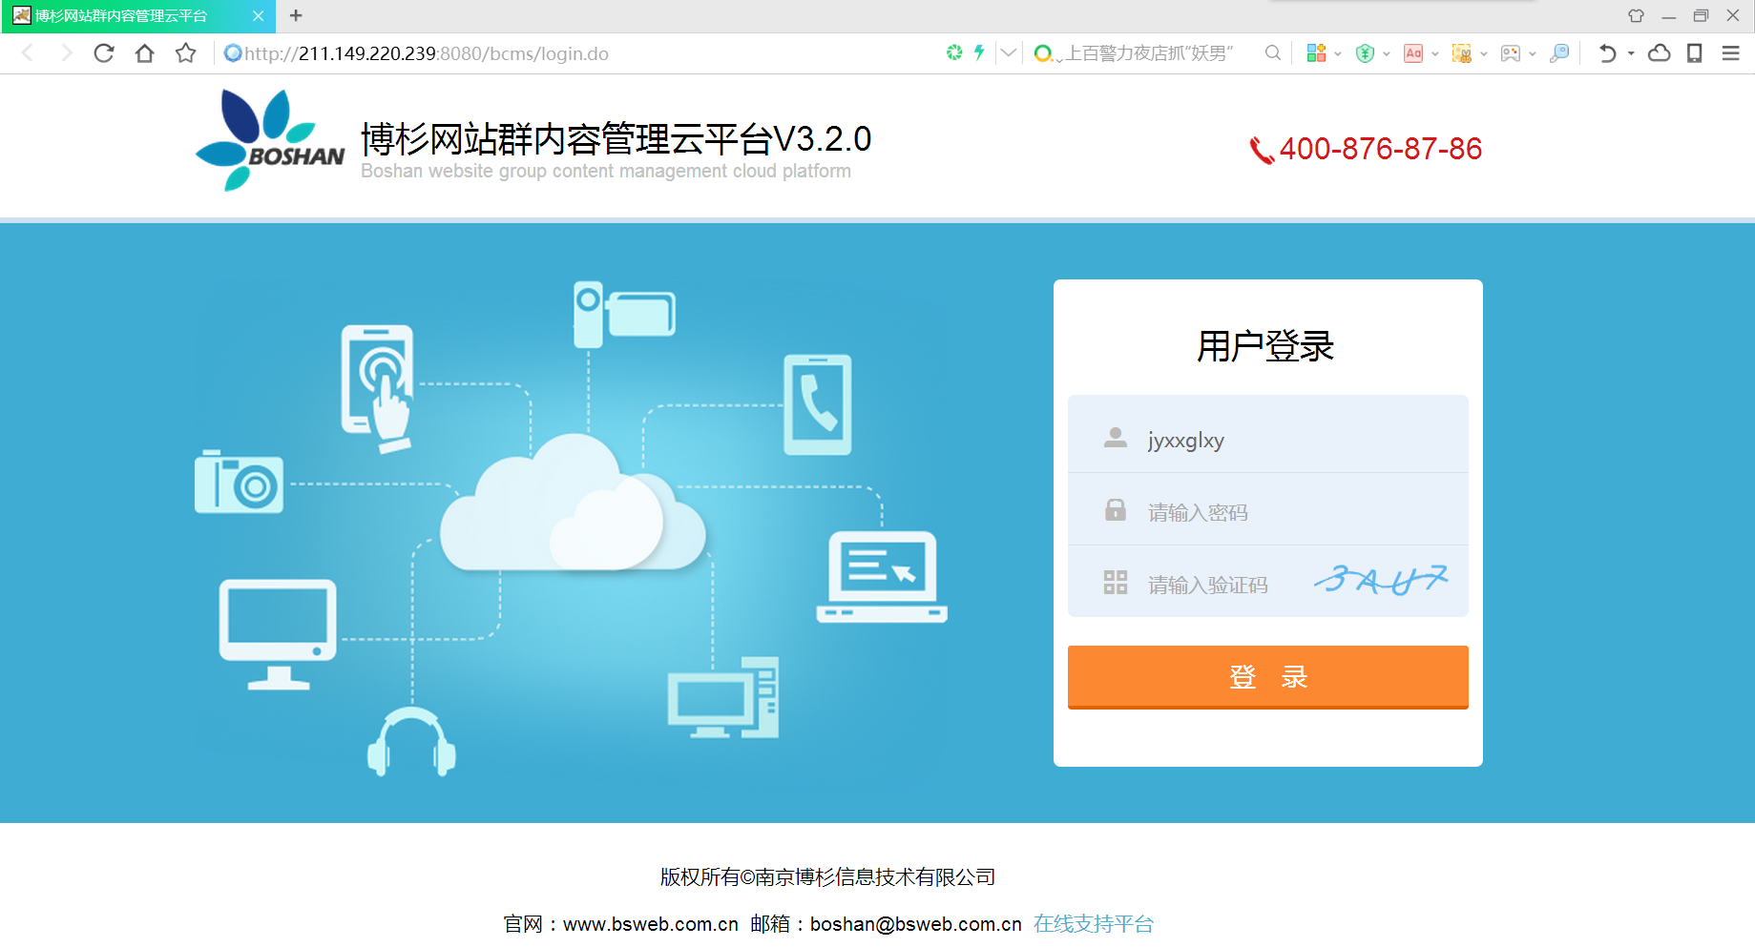
图一：管理登录界面
- 第二步：输入审核员的用户名和密码，进入管理界面。如图二所示：
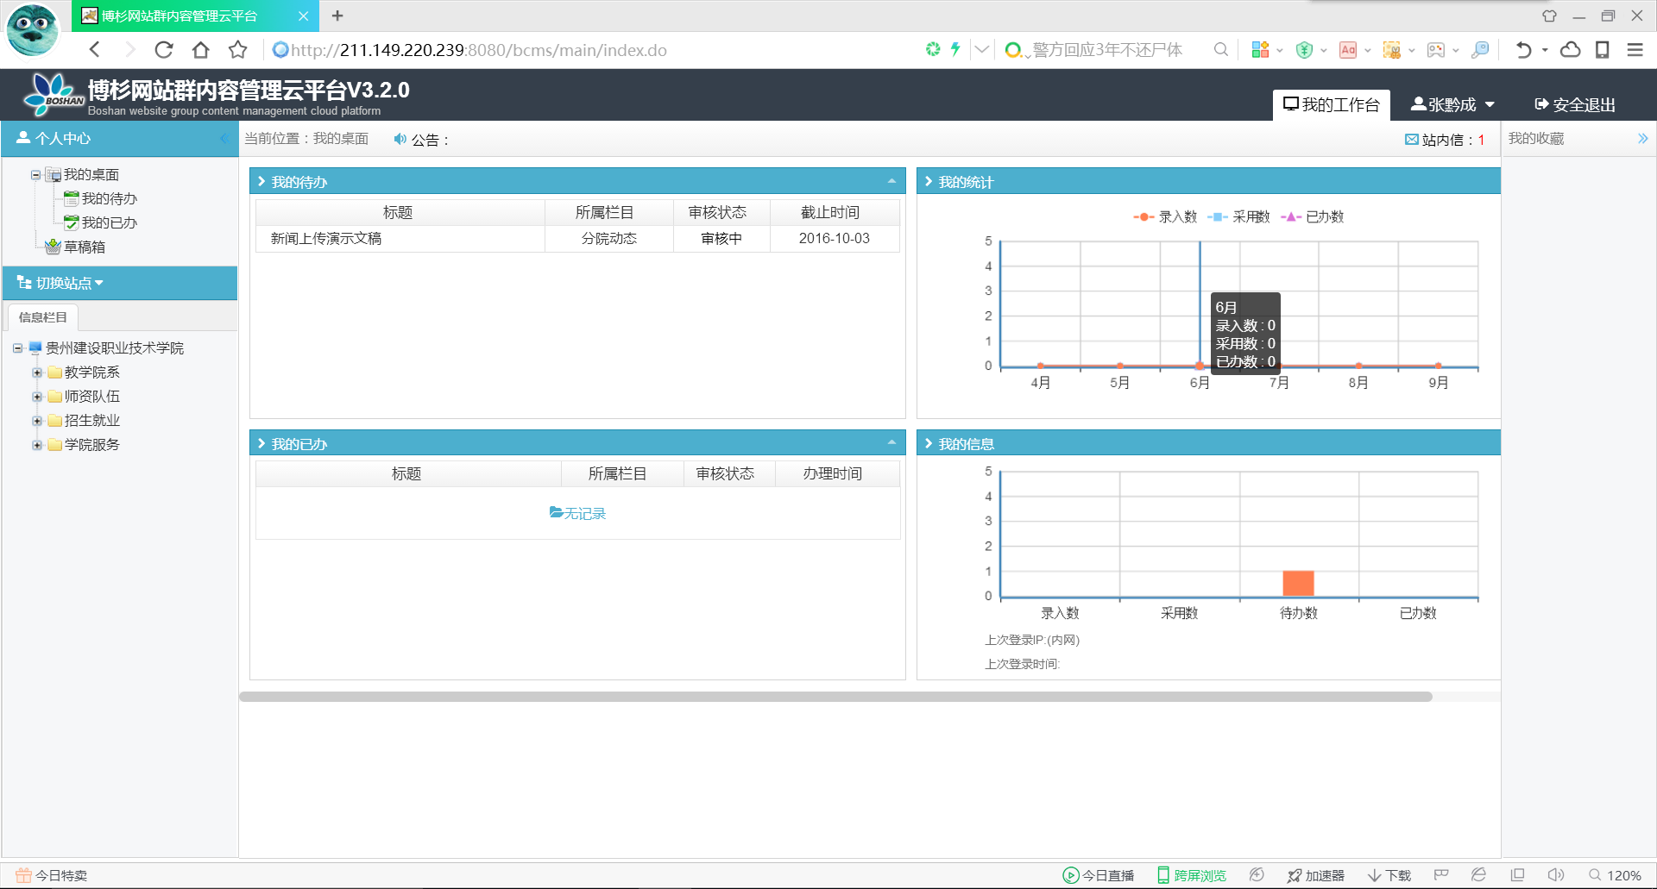
图二：审核管理界面
在管理界面“我的待办”栏目中可以看到待审核的新闻稿，如“图三”所示
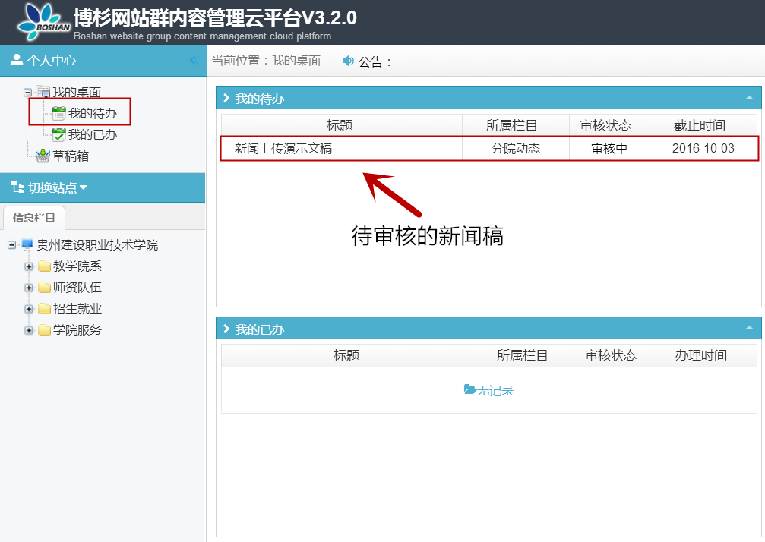
图三：待审核的新闻稿
- 第三步：点击待审核的新闻稿，进入审核界面，如“图四”所示
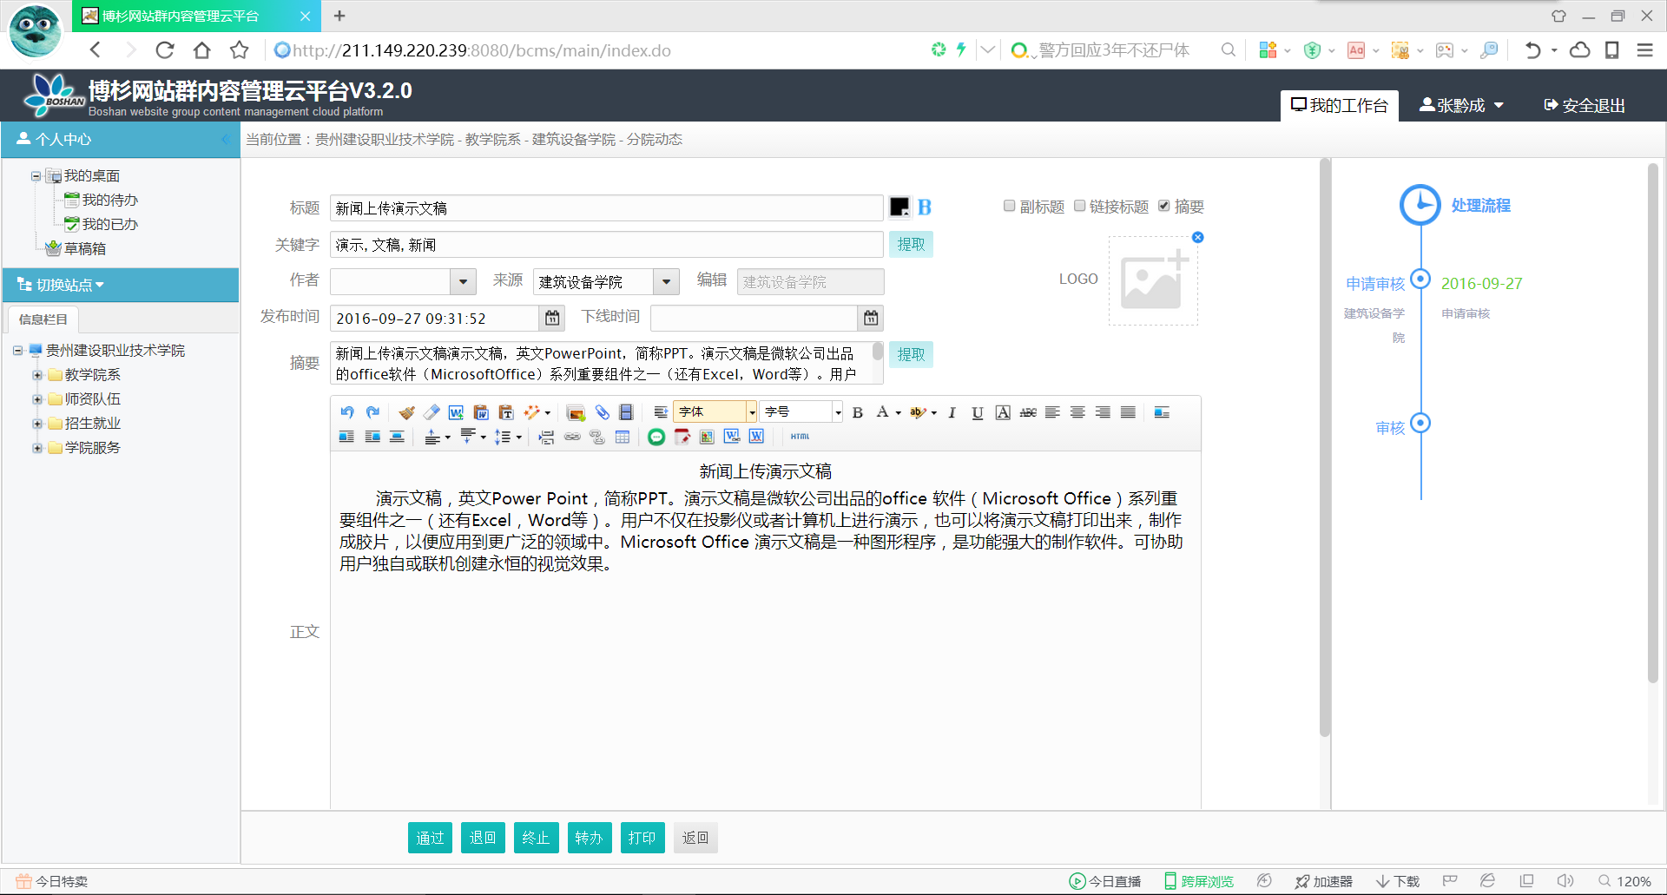
图四：审核界面

审核员要对新闻稿的格式和内容进行审核，如果审核通过，则点击下方的通过按钮。
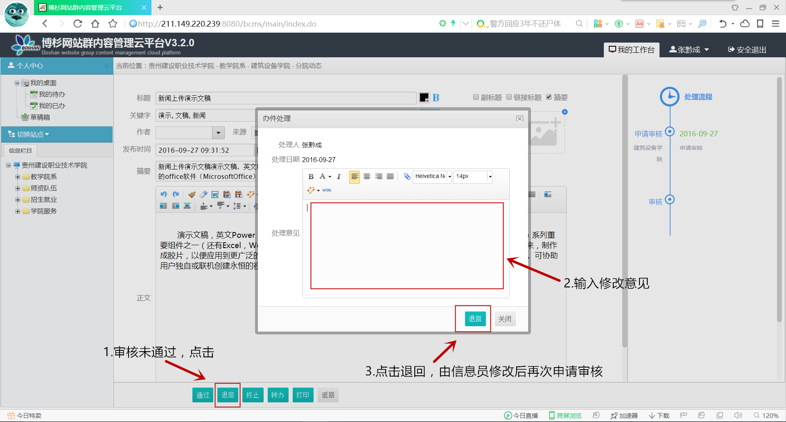
如果需要退回处理，则点击退回并写上处理意见。
- 第四步 批量通过
如新闻稿数量过多，在确保文章格式内容正确的前提下，审核员可通过批量通过，来完成文章的审核。
- 点击“我的待办”

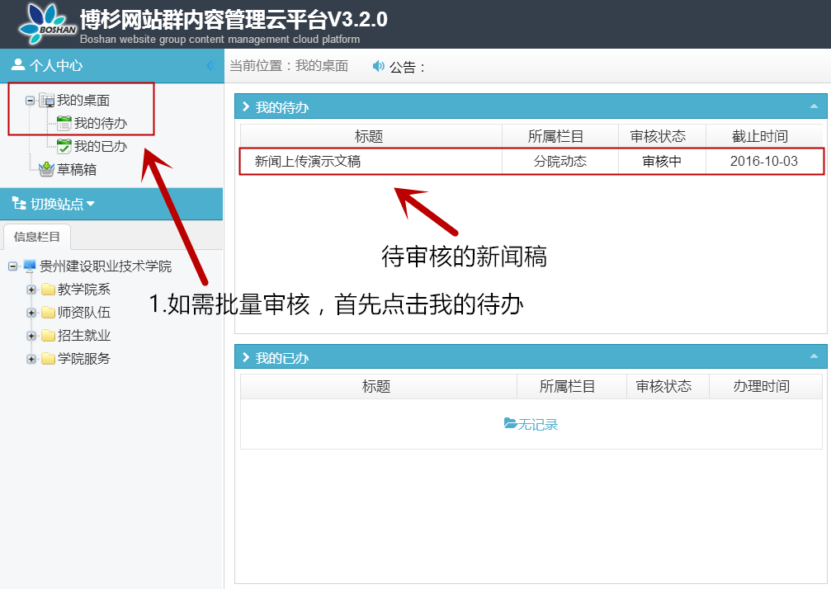
- 首先勾选需要批量通过的文章，然后点击“批量通过”，最后点击确定
